FECHA DE EMISIÓN DEL INFORME | Día: | 31 | Mes: | 03 | Año: | 2016

Número de Informe | S14
Nombre del Seguimiento | Informe de Seguimiento a la Ley de Transparencia y del Derecho de Acceso a la Información Pública Nacional
Objetivo del Seguimiento | Realizar seguimiento a la implementación de la Ley de Transparencia y del Derecho de Acceso a la Información Pública Nacional en el primer trimestre de 2016, identificando las oportunidades de mejora por medio de recomendaciones desde la Oficina de Control Interno.
Alcance del Seguimiento | La Oficina de Control Interno (OCI) dentro de sus funciones de conformidad con las normas establecidas para tal efecto, realiza seguimiento y monitoreo a las actividades implementadas por cada una de las dependencias de la Unidad quienes son los directamente responsables de la ejecución de las actividades dentro de la implementación de la Ley de Transparencia y del Derecho de Acceso a la Información Pública Nacional. El presente informe presenta evaluación con corte a 31 de marzo de 2016.
Normatividad | Constitución Política de Colombia de 1991, Artículo 209: La función administrativa está al servicio de los intereses generales y se desarrolla con fundamento en los principios de igualdad, moralidad, eficacia, economía, celeridad, imparcialidad y publicidad, mediante la descentralización, la delegación y la desconcentración de funciones.  Artículo 269: En las entidades públicas, las autoridades correspondientes están obligadas a diseñar y aplicar, según la naturaleza de sus funciones, métodos y procedimientos de control interno, de conformidad con lo que disponga la ley, la cual podrá establecer excepciones y autorizar la contratación de dichos servicios con empresas privadas colombianas.  Ley 1712 de 2014: La cual tiene por objeto regular el derecho de acceso a la información pública, los procedimientos para el ejercicio y garantía del derecho y las excepciones a la publicidad de información.  Ley 1474 de 2011: Por la cual se dictan normas orientadas a fortalecer los mecanismos de prevención, investigación y sanción de actos de corrupción y la efectividad del control de la gestión pública. (Estatuto Anticorrupción)  Decreto 103 de 2015: Tiene por objeto reglamentar la Ley 1712 de 2014, en lo relativo a la gestión de la información pública.  Decreto 1080 de 2015: Por el cual se expide el Decreto reglamentario del sector cultura, en el título V se reglamentan los instrumentos de gestión de la información pública.  Resolución 1096 de 2015: por medio del cual se reglamentan los instrumentos de gestión de la información pública en relación a los procedimientos de elaboración, actualización y publicación acorde con lo dispuesto en el artículo 2.5.5.2 del Decreto 1080 de 2015, reglamentario de la Ley 1712 de 2014.

A. Análisis y Observaciones

- Respuestas informe final de seguimiento a la Ley de Transparencia y del Derecho de Acceso a la Información Pública Nacional.

Mediante memorando Nº 20167600003773 del 22 de enero de 2016, el Grupo de Gestión Contractual de la Unidad informa del cumplimiento y demás situaciones presentadas con corte a 31 de diciembre de 2015 respecto a la implementación de la ley de transparencia; de igual manera, informa a la OCI respecto a las acciones de mejora implementadas por parte del GGC frente a los puntos de su competencia, como se evidencia a continuación:

Por otra parte, vale la pena mencionar que la Unidad realizó cambio en la página web oficial, por lo que la estructura y ubicación de la información se modificó con relación a la página anterior, en tal sentido la OCI realizó la verificación respectiva al cumplimiento de la publicación de la información en los términos establecidos por la ley.
De igual manera, se evidenció que la Unidad expidió la Resolución 1096 del 27 de noviembre de 2015, por medio de la cual se reglamentan los instrumentos de gestión de la información pública en relación a los procedimientos de elaboración, actualización y publicación acorde con lo dispuesto en el artículo 2.8.5.2 del Decreto 1080 de 2015, reglamentario de la Ley 1712 de 2014; por ende, se constató la implementación de la misma en la Entidad.

- Metodología

Dando cumplimiento al plan de trabajo fijado, se realizó una revisión al siguiente link http://www.unidadvictimas.gov.co/es/transparencia-y-acceso-la-informaci%C3%B3n-p%C3%BAblica/8944 con el objeto de obtener evidencia suficiente, confiable, relevante y útil que le permita a la OCI fundamentar sus opiniones, conclusiones y recomendaciones para el seguimiento a la implementación de la Ley de Transparencia y del Derecho de Acceso a la Información Pública Nacional con corte 31 de marzo de 2016.

Al realizar la verificación, se utilizó la técnica de “Observación” la cual consiste en cerciorarse de ciertos hechos y circunstancias relacionadas con las acciones y actividades presentadas en la Ley de Transparencia y del Derecho de Acceso a la Información Pública Nacional. Lo evidenciado y observado por parte de la OCI, queda soportado en el presente informe, así como las observaciones y recomendaciones generadas.

- Resultados al seguimiento a la Ley 1712

Con el fin de garantizar el cumplimiento a la implementación de la Ley de Transparencia y del Derecho de Acceso a la Información Pública Nacional, la Oficina de Control Interno de la Unidad realizó seguimiento a la implementación de la matriz de la Procuraduría General de la Nación (PGN), evidenciando un avance representativo con relación al seguimiento anterior; se verificó el cambio en la página web de la Entidad, así como el cumplimiento de algunos criterios que frente al informe anterior se encontraban incumplidos, así mismo se expidió la Resolución 1096 de 2015, por medio de la cual se reglamentan los instrumentos de gestión de la información pública en relación a los procedimientos de elaboración, actualización y publicación acorde a lo dispuesto en el artículo 2.8.5.2 del Decreto 1080 de 2015, reglamentario de la Ley 1712 de 2014. Sin perjuicio de lo anterior, respecto a ciertos temas se evidenció que la información se encuentra desactualizada, las cuales se detallan en la matriz de seguimiento.

A continuación se observa el cuadro general del resultado de seguimiento, identificado con cada actividad y el resultado final.

Tabla 1
DESCRIPCIÓN | SI Cumple con los criterios de Ley 1712 | NO Cumple con los criterios de Ley 1712 | PARCIAL con los criterios de Ley 1712 | Total general de cumplimiento
1) La información mínima requerida a publicar de que tratan los artículos 9,10 y 11 de la Ley 1712 de 2014. | 39 | 3 | 16 | 58
2) Registros de Activos de información. | 12 |  |  | 12
3) Índice de Información Clasificada y Reservada | 15 |  |  | 15
4) Esquema de Publicación de Información | 14 | 2 | 1 | 17
5) Programa de Gestión Documental |  |  | 1 | 1
6) Tablas de retención documental | 1 |  |  | 1
7)Informe de solicitudes de acceso a la información |  |  | 5 | 5
8) Los costos de reproducción de información Pública con su respectiva motivación | 6 |  |  | 6
Total general | 87 | 5 | 23 | 115
Participación | 76% | 4% | 20% | 100%

Fuente: Oficina de Control Interno

Corte: Marzo 2016

En Decreto 103/15 en su artículo 4o. “Publicación de información en sección particular del sitio web oficial. Los sujetos obligados, de conformidad con las condiciones establecidas en el Artículo 5 de la Ley 1712 de 2014, deben publicar en la página principal de su sitio web oficial, en una sección particular identificada con el nombre de "Transparencia y acceso a información pública". Se verificó por la OCI que en la página web de la Unidad, se ubican dos formas de acceder al link de “Transparencia y Acceso a la Información Pública”; esto es a través del menú principal, La Unidad, se ubica el link de conformidad con lo establecido en la norma. La otra manera de acceder, en la página principal, en la parte final se encuentra el acceso al link de “Transparencia y Acceso a la Información Pública”, tal y como se observa a continuación.

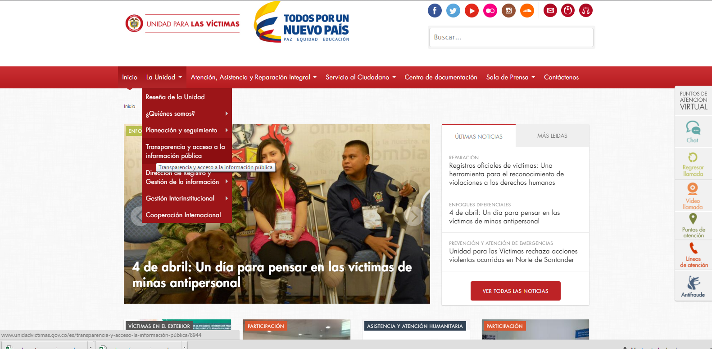

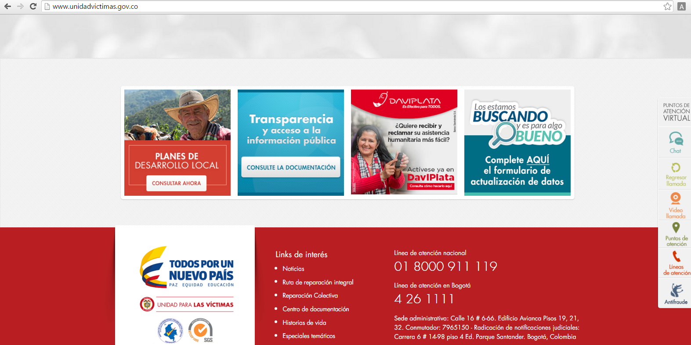

De igual manera se observa mejora respecto a lo establecido en el Artículo 8 de la Ley 1712 de 2014 “criterio diferencial de accesibilidad. Con el objeto de facilitar que las poblaciones específicas accedan a la información que particularmente las afecte, los sujetos obligados, a solicitud de las autoridades de las comunidades, divulgarán la información pública en diversos idiomas y lenguas y elaborarán formatos alternativos comprensibles para dichos grupos. Deberá asegurarse el acceso a esa información a los distintos grupos étnicos y culturales del país y en especial se adecuarán los medios de comunicación para que faciliten el acceso a las personas que se encuentran en situación de discapacidad”. Toda vez que la OCI evidenció que se encuentra dispuesto en el menú superior de la página web, un link en donde se observan los mecanismos establecidos para la población en situación de discapacidad; herramientas para la población en situación de discapacidad visual y el centro de revelo, como se evidencia a continuación.

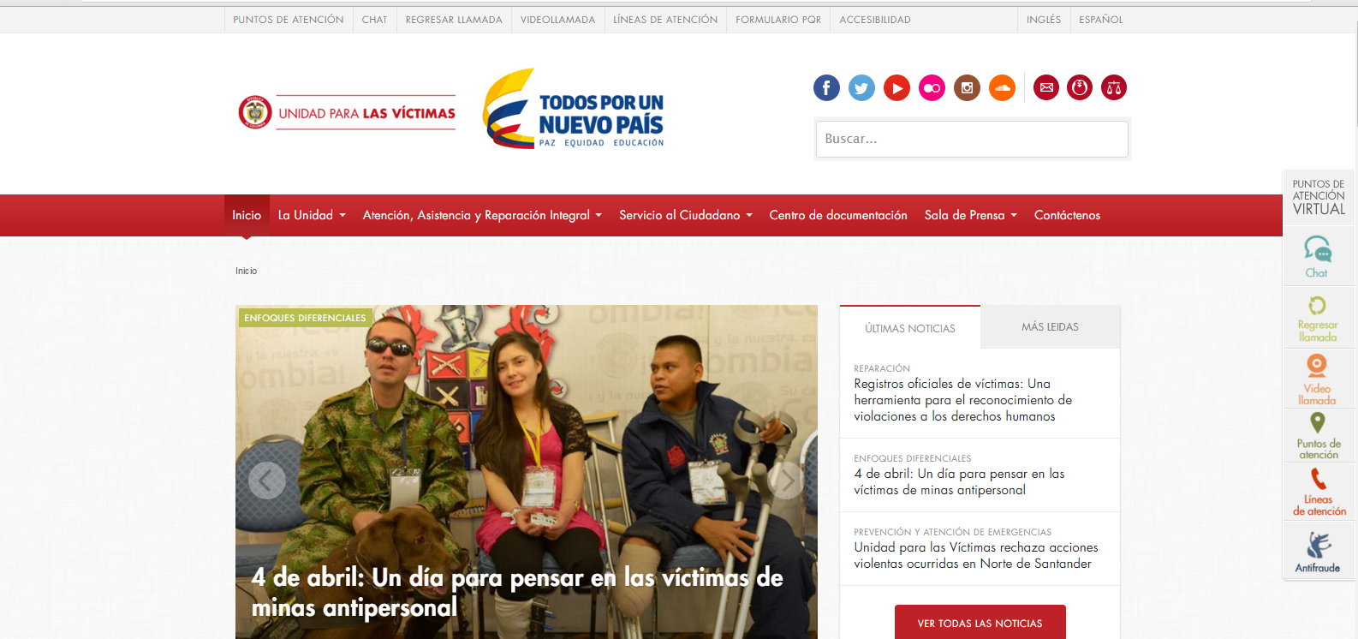

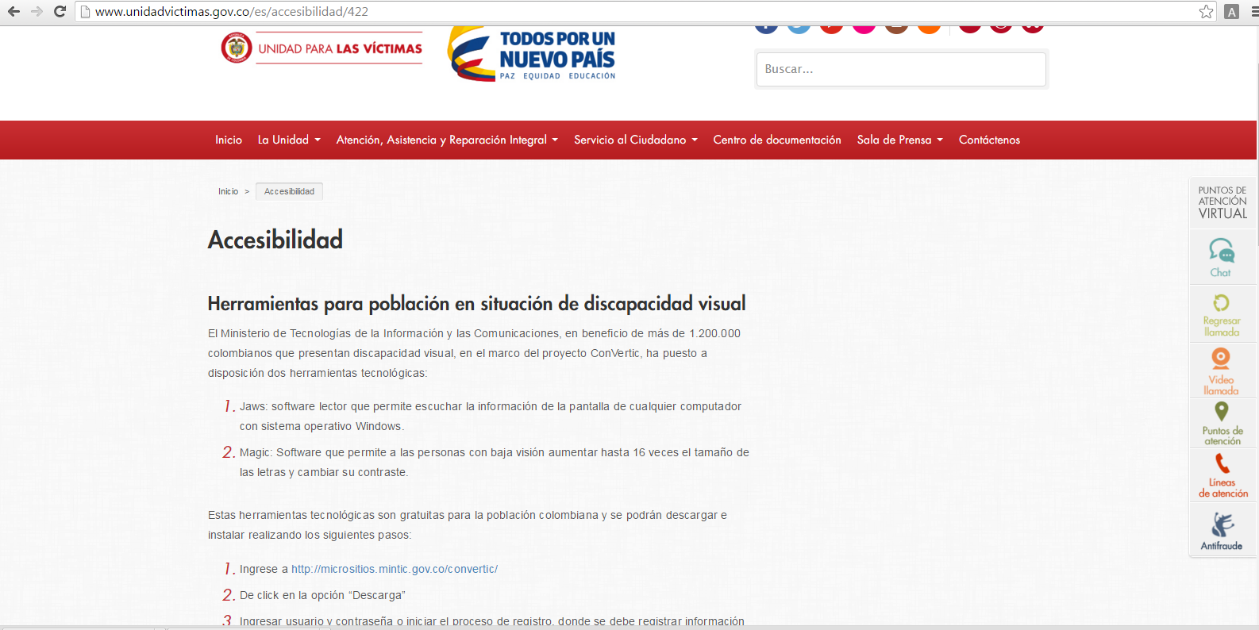

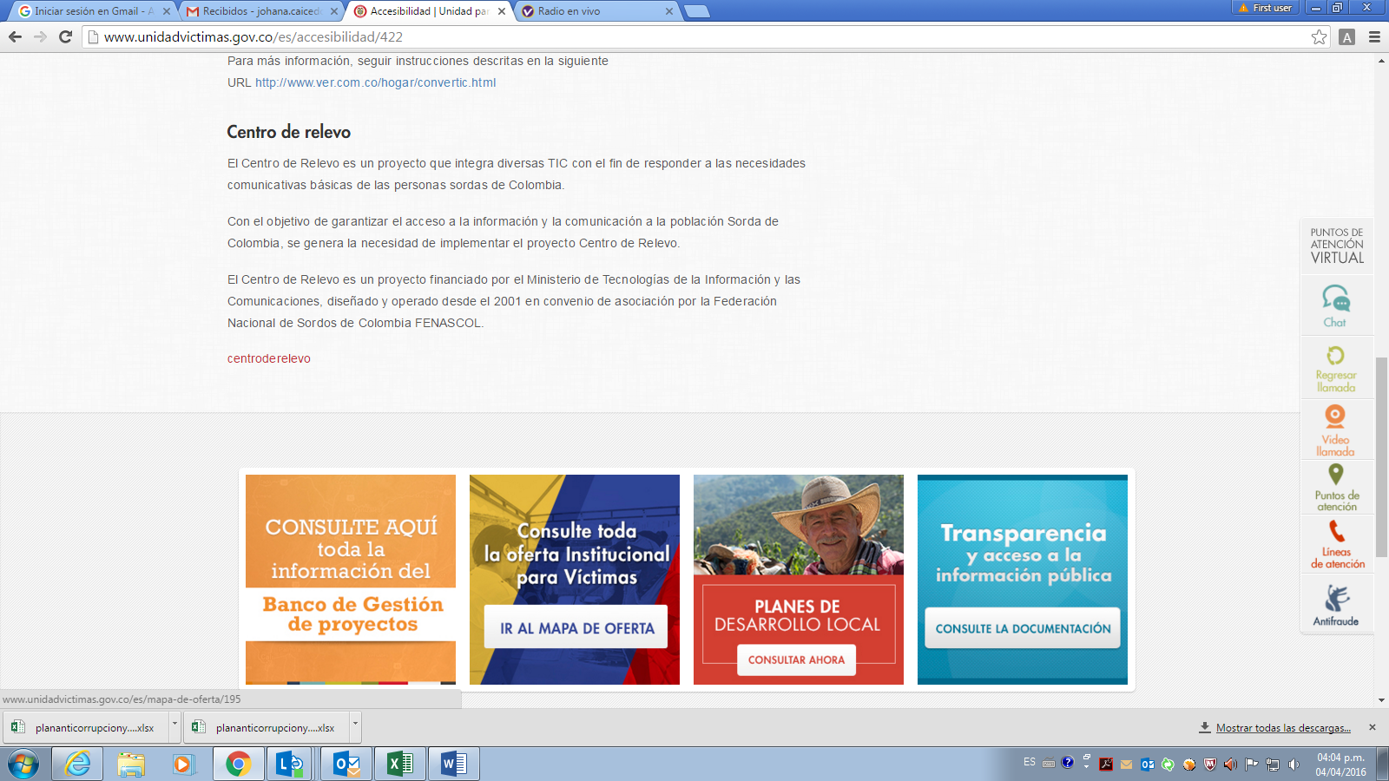

- La información mínima requerida a publicar de que tratan los artículos 9,10 y 11 de la Ley 1712 de 2014.

La OCI realizó seguimiento a las actividades descritas dentro de la matriz de seguimiento de la Procuraduría General de la Nación PGN tomando como criterio los siguientes artículos

Artículo 9°. Información mínima obligatoria respecto a la estructura del sujeto obligado. Todo sujeto obligado deberá publicar la siguiente información mínima obligatoria de manera proactiva en los sistemas de información del Estado o herramientas que lo sustituyan:

Artículo 10. Publicidad de la contratación. En el caso de la información de contratos indicada en el artículo 9° literal e), tratándose de contrataciones sometidas al régimen de contratación estatal, cada entidad publicará en el medio electrónico institucional sus contrataciones en curso y un vínculo al sistema electrónico para la contratación pública o el que haga sus veces, a través del cual podrá accederse directamente a la información correspondiente al respectivo proceso contractual, en aquellos que se encuentren sometidas a dicho sistema, sin excepción.

Artículo 11. Información mínima obligatoria respecto a servicios, procedimientos y funcionamiento del sujeto obligado. Todo sujeto obligado deberá publicar la siguiente información mínima obligatoria de manera proactiva:

Tipo de información | # | Actividad | Norma | Descripción | Cumplimiento |  |  | Ubicación Sitio Web | Observaciones OCI
 |  |  |  |  | Sí | No | Parcial
1) La información mínima requerida a publicar de que tratan los artículos 9,10 y 11 de la Ley 1712 de 2014. | 1.1 | Estructura Orgánica | Art.9,a) L 1712/14 | Descripción de la estructura orgánica. | x |  |  | http://www.unidadvictimas.gov.co/transparencia-y-acceso-la-informaci%C3%B3n-p%C3%BAblica/8944 | Se verificó por parte de la OCI que en el link se encuentra la información referente a la estructura orgánica de la UARIV.
 |  |  |  | Funciones y deberes. | x |  |  | http://www.unidadvictimas.gov.co/ley-1448-de-2014-ley-de-v%C3%ADctimas/9022 | Se verificó por parte de la OCI que en el link se encuentra la información correspondiente a las funciones y deberes de la Unidad.
 |  |  |  | Ubicación de sus sedes y áreas. | x |  |  | http://www.unidadvictimas.gov.co/sedes-y-horarios/11138 | Se verificó por parte de la OCI que en el link se encuentra la información correspondiente la ubicación de las sedes nacionales y territoriales de la Unidad, así como la ubicación de los puntos de atención y centros regionales de atención a víctimas, por último se observó la publicación de los horarios de funcionamiento de las mismas.
 |  |  |  | Descripción de divisiones o departamentos. | x |  |  | http://www.unidadvictimas.gov.co/direcciones-territoriales/147 | Se verificó por parte de la OCI que en el link se encuentra la información correspondiente la ubicación de las sedes de las diferentes direcciones territoriales de la Entidad.
 |  |  |  | Horario de atención al público. | x |  |  | http://www.unidadvictimas.gov.co/sedes-y-horarios/11138 | Se verificó por parte de la OCI que en el link se encuentra la información correspondiente la ubicación de las sedes nacionales y territoriales de la Unidad, así como la ubicación de los puntos de atención y centros regionales de atención a víctimas, por último se observó la publicación de los horarios de funcionamiento de las mismas.
 | 1.2 | Presupuesto y Plan de Acción | Art.9,b),L 1712/14  Art.74 y 77 L 1474/11  Par | Presupuesto general asignado. | x |  |  | 1. http://www.unidadvictimas.gov.co/index.php/en/indicadores-de-gestion/estatuto-anticorrupcion  2. http://www.unidadvictimas.gov.co/es/presupuesto-actualizado-febrero-de-2016/13726  3.http://www.unidadvictimas.gov.co/es/presupuesto-desagregado-2016/13202  4. http://www.unidadvictimas.gov.co/es/presupuesto-de-inversi%C3%B3n-2015/11472 | La OCI constató que en los links señalados se encuentra publicada la siguiente información: presupuesto asignado y ejecución presupuestal, presupuesto actualizado 2016, presupuesto desagregado y presupuesto de inversión 2016.  Se evidenció que con el cambio de la página web la información se ubicó de mejor manera de conformidad con la norma, así mismo se constató el acatamiento de las recomendaciones dadas por ésta Oficina en el mes de octubre de 2015.
 |  |  |  | Ejecución presupuestal histórica anual. | x |  |  | 1. http://www.unidadvictimas.gov.co/es/presupuesto-asignado-y-ejecuci%C3%B3n-presupuestal/156  2. http://www.unidadvictimas.gov.co/es/ejecuci%C3%B3n-presupuestal-agregada-unidad-febrero-2016/13708  3. http://www.unidadvictimas.gov.co/es/ejecuci%C3%B3n-presupuestal-desagregada-unidad-febrero-2016/13709  4. http://www.unidadvictimas.gov.co/es/ejecuci%C3%B3n-presupuestal-unidad-enero-diciembre-2015/13250  5. http://www.unidadvictimas.gov.co/es/ejecuci%C3%B3n-presupuestal-unidad-enero-diciembre-2015-desagregada/13252  6. http://www.unidadvictimas.gov.co/es/ejecuci%C3%B3n-presupuestal-unidad-2014/12814  7. http://www.unidadvictimas.gov.co/es/ejecuci%C3%B3n-presupuestal-unidad-2013/12815 | La OCI verificó que en los links señalados se encuentra publicada la siguiente información: ejecución presupuestal, ejecución presupuestal agregada Unidad febrero 2016, ejecución presupuestal desagregada Unidad febrero 2016, ejecución presupuestal agregada Unidad enero- diciembre 2015, ejecución presupuestal desagregada Unidad enero-diciembre 2015, ejecución presupuestal Unidad 2015, ejecución presupuestal Unidad 2014, ejecución presupuestal Unidad 2013 y ejecución presupuestal Unidad 2012.  Se evidenció la inclusión de la información desagregada de ejecución presupuestal de los años 2015 y 2016, lo cual fue sugerido por la OCI en informe anterior.
 |  |  |  | Planes de gasto público para cada año fiscal, de acuerdo con lo establecido en el Art. 74 de la Ley 1474 de 2011 (Plan de Acción): A más tardar el 31 de Enero de cada año, se deberá publicar en sus respectivas páginas web el plan de Acción para el siguiente año. En el cual se especificarán: | x |  |  | 1. http://www.unidadvictimas.gov.co/es/informes-proyectos-y-planes/149#planes  2. http://www.unidadvictimas.gov.co/es/plan-de-acci%C3%B3n-2016-febrero/13797  3. http://www.unidadvictimas.gov.co/es/plan-de-acci%C3%B3n-2016/13769  4. http://www.unidadvictimas.gov.co/es/plan-de-acci%C3%B3n-final-2015/13201  5. http://www.unidadvictimas.gov.co/es/plan-de-acci%C3%B3n-2014/11470  6. http://www.unidadvictimas.gov.co/es/plan-anual-de-adquisiciones-paa/13249  7. http://www.unidadvictimas.gov.co/es/plan-anual-de-adquisiciones-paa/8968  8. http://www.unidadvictimas.gov.co/es/plan-de-adqusiciones-noviembre-de-2014/12786  9. http://www.unidadvictimas.gov.co/es/plan-de-compras-2013-inicial/12793 | La OCI verificó que en los links señalados se encuentra publicada la siguiente información: plan de acción 2016 febrero, plan de acción 2016 y plan de acción diciembre de 2015, plan de acción 2014 y plan de acción 2013; de conformidad con lo establecido en la ley 1474 de 2011 y articulo 9, literal b, Ley 1712 de 2014.
 |  |  |  | - Objetivos | x |  |  |  | Se verificó por la OCI que la información publicada en los diferentes links consultados, contiene los objetivos de plan de acción.
 |  |  |  | - Estrategias | x |  |  |  | La OCI verificó que en la publicación realizada en los links se encontró las Actividades Estratégicas
 |  |  |  | - Proyectos | x |  |  |  | La OCI verificó que en la publicación realizada en el link se encontraron la información correspondiente a los proyectos de inversión de la Unidad desde el año 2013 a 2016.
 |  |  |  | - Metas | x |  |  |  | La OCI verificó que en la publicación realizada en los links se observaron las Metas en los diferentes planes de acción.
 |  |  |  | -Responsables | x |  |  |  | La OCI verificó que en la publicación realizada en los links se encontró a los responsables dentro de la entidad.
 |  |  |  | -Los planes generales de compras. | x |  |  |  | La OCI verificó en la página web, en los links referidos la publicación de los planes anuales de adquisiciones de la Unidad.
 |  |  |  | - Distribución presupuestal de proyectos de inversión junto a los indicadores de gestión. |  |  | x | http://www.unidadvictimas.gov.co/es/informes-proyectos-y-planes/149#Proyectosinversion | Se evidenció por parte de la OCI en el link referido la publicación de la información de proyectos de inversión desde el año 2013 a 2016, sin embargo no se observa que los mismos señalen los indicadores de gestión correspondientes; así mismo al observar el plan de acción publicado el mismo no contiene la información como se solicita por la norma en este ítem.
 |  |  |  | - Informe de gestión del año inmediatamente anterior | x |  |  | http://www.unidadvictimas.gov.co/es/informe-de-gesti%C3%B3n-2015/13221 | Se verificó por parte de la OCI, que en el link señalado se encuentra publicada la información correspondiente al informe de gestión del año 2015.
 |  |  |  | - Presupuesto desagregado con modificaciones | x |  |  | 1. http://www.unidadvictimas.gov.co/es/presupuesto-desagregado-2016/13202  2. http://www.unidadvictimas.gov.co/es/ejecuci%C3%B3n-presupuestal-unidad-enero-diciembre-2015-desagregada/13252 | La OCI verificó en los links referidos, la publicación del presupuesto desagregado 2016 que no presenta modificaciones según lo observado, respecto a la información del año 2015 se ubica la ejecución presupuestal desagregada, en el cual se observan modificaciones.
 |  |  |  | → Las empresas industriales y comerciales del Estado y las Sociedades de Economía Mixta estarán exentas de publicar la información relacionada con sus proyectos de inversión.
 | 1.3 | Talento Humano | Art. 9,c) L 1712/14  Art. 5, Dec 103/ 15  Par.1 | Directorio de los servidores públicos y contratistas con la siguiente información: |  |  | x | 1. http://www.unidadvictimas.gov.co/es/unidad/quienes-somos/directorio  2. http://www.unidadvictimas.gov.co/es/unidad/quienes-somos/directorio | La OCI verificó en los links referidos, la publicación del directorio de funcionarios y contratistas de la Unidad, así como el enlace directo a la página web del SIGEP (DAFP). Respecto a la información que se encuentra en SIGEP se evidenció que la misma no se encuentra actualizada de conformidad con lo establecido en la norma, se observó a 31 de marzo de 2016 598 contratistas y 899 servidores públicos ; lo cual evidencia que la información no se encuentra actualizada, en razón a que ésta Oficina constató que con corte 31 de marzo del presente año la Unidad ha suscrito 1242 contratos de prestación de servicios, por lo que se evidencia un faltante de 644 hojas de vida de contratistas sin publicar. Respecto a los funcionarios de planta, se observa que el número de registros es superior al número general de la planta de la Unidad (857), teniendo en cuenta que no todos los cargos se encuentran proveídos, lo que genera confusión e incumplimiento a la ley en cuanto a la actualización y veracidad de la información; por lo tanto se recomienda realizar las acciones pertinentes para que la información se encuentre actualizada y corresponde a la realidad.
 |  |  |  | - Nombres y apellidos completos |  |  | x | 1. http://www.unidadvictimas.gov.co/es/unidad/quienes-somos/directorio  2. http://www.unidadvictimas.gov.co/es/unidad/quienes-somos/directorio
 |  |  |  | - País, dpto ,ciudad de nacimiento |  |  | x
 |  |  |  | - Formación académica |  |  | x
 |  |  |  | - Experiencia laboral y profesional |  |  | x
 |  |  |  | - Empleo, cargo o actividad que desempeña. |  |  | x
 |  |  |  | - Dependencia en la que presta sus servicios a la entidad. |  |  | x
 |  |  |  | -Dirección de correo electrónico institucional. |  |  | x
 |  |  |  | -teléfono institucional |  |  | x
 |  |  |  | - Escala salarial según las categorías para servidores públicos y/o empleados del sector privado. |  |  | x
 |  |  |  | -Objeto, valor total de los honorarios, fecha de inicio y de terminación, cuando se trate de contratos de prestación de servicios. (SECOP) |  |  | x
 |  |  |  | → Para las entidades u organismos públicos, el requisito se entenderá cumplido con la publicación de la información que contiene el directorio en el SIGEP.
Tipo de información | # | Actividad | Norma | Descripción | Cumplimiento |  |  | Ubicación Sitio Web
 |  |  |  |  | Sí | No | Parcial
1) La información mínima requerida a publicar de que tratan los Artículos 9,10 y 11 de la Ley 1712 de 2014. | 1.4 | Planeación decisiones y políticas | Art.9,d) L 1712/14 | Normas generales y reglamentarias del sujeto obligado. |  |  | x | http://www.unidadvictimas.gov.co/es/normograma-de-la-unidad/13784 | La OCI verificó que en link se encuentra el documento en Excel del nomograma de la Entidad, con los datos generales de cada norma, sin embargo para acceder a cada documento es necesario realizar búsqueda individual, lo cual no es de fácil acceso para el público en general, de igual manera se evidenció que la misma no se encuentra actualiza.
 |  |  |  | Políticas, lineamientos o manuales. | x |  |  | http://www.unidadvictimas.gov.co/es/misi%C3%B3n-y-visi%C3%B3n/184 | Se verificó por la OCI que en la página web se encuentra publicada la información correspondiente a Políticas institucionales y operacionales de la Unidad.
 |  |  |  | Metas y objetivos de las unidades administrativas de conformidad con sus programas operativos. |  |  | x | http://www.unidadvictimas.gov.co/es/plan-de-acci%C3%B3n-2016-febrero/13797 | Se verificó que en la página web de la entidad se encuentra publicado el plan de acción con corte a febrero de 2016; sin embargo este no contiene toda la información de conformidad con lo establecido en la ley. En tal sentido se recomienda incluir la información asociada a proyectos de inversión, las actividades y distribución presupuestal de proyectos de inversión junto a los indicadores de gestión.
 |  |  |  | Indicadores de desempeño. |  |  | x | http://www.unidadvictimas.gov.co/es/plan-de-acci%C3%B3n-2016-febrero/13797 | La OCI verificó que esta información se encuentra publicada en la página web de la Unidad, en el link de transparencia y acceso a la información, el plan de acción a febrero de 2016, en donde se encuentran los indicadores de gestión.
 |  |  | Art. 11,i) L 1712/14  Art. 15 Dec 103/15 | Mecanismo o procedimiento para la participación ciudadana en la formulación de la política o el ejercicio de las facultades del sujeto obligado. | x |  |  | http://www.unidadvictimas.gov.co/es/resoluci%C3%B3n-0388-del-10-de-mayo-de-2013-protocolo-de-participaci%C3%B3n/9021 | Se verificó por ésta Oficina, que se encuentra publicado en la página web la información correspondiente a los mecanismos de participación ciudadana de conformidad con lo establecido en la norma.
 |  |  |  | → Indicar: sujetos que pueden participar, los medios presenciales y electrónicos, y las áreas responsables de la orientación y vigilancia para su cumplimiento.
 |  |  | Art.11,c) Ley 1712/14 | Descripción de los procedimientos para la toma de las decisiones en las diferentes áreas. |  | x |  |  | La OCI evidenció que en la página web de la Unidad no se observa el cumplimiento de esta actividad; de igual manera no se observó avances frente al tema de acuerdo al informe de seguimiento del mes de octubre de 2015.
 |  |  | Art.11,d) L 1712/14 | Contenido de las decisiones y/o políticas adoptadas que afecten al público, con fundamentos e interpretación autorizada de ellas. |  | x |  |  | La OCI evidenció que en la página web de la Unidad no se observa el cumplimiento de esta actividad; de igual manera no se observó avances frente al tema de acuerdo al informe de seguimiento del mes de octubre de 2015.
 | 1.5 | Contratación | Art.9,e) L 1712/14  Art. 10) Dec 103/15 | Plan Anual de Adquisiciones (PAA). Los sujetos obligados que contratan con cargo a recursos públicos y privados, deben publicar en el SECOP el PAA para los recursos de carácter público que ejecutarán en el año. | x |  |  | http://www.unidadvictimas.gov.co/es/plan-anual-de-adquisiciones-paa/13249 | Se verificó por la OCI que se encuentra publicado en la página web de la Unidad el Plan Anual de Adquisiciones para el presente año con fecha de enero de 2016, de conformidad con lo señalado en la norma.
 |  |  |  | Los sujetos obligados que contratan con cargo a recursos públicos y privados, deben publicar en su página web el PAA para los recursos de carácter público que ejecutarán en el año. | x
 |  |  |  | → Los sujetos que no contratan con cargo a recursos públicos no están obligados a publicar su Plan Anual de Adquisiciones.
 |  |  |  | Sistema Electrónico de Contratación Pública (SECOP) las contrataciones adjudicadas para la correspondiente vigencia. En caso de los servicios de estudios o investigaciones deberá señalarse el tema especifico, de conformidad con el  Art.74 Ley /1474 /11 | x |  |  | http://www.unidadvictimas.gov.co/es/resoluciones-de-adjudicaci%C3%B3n/11130 | La OCI evidenció que en la página web de la Entidad, se encuentra publicada la información de contrataciones adjudicadas por la Unidad desde el año 2014 hasta lo que va de 2016.
 |  |  | Art.10 L 1712/14  Art.7 Dec 103/15  Par. 2 y 3 | Tratándose de contrataciones sometidas al régimen de contratación estatal cada entidad deberá crear un vínculo SECOP o el que haga las veces. | x |  |  | 1. http://www.unidadvictimas.gov.co/es/transparencia-y-acceso-la-informaci%C3%B3n-p%C3%BAblica/8944  2. https://www.contratos.gov.co/consultas/inicioConsulta.do | Se verificó por la OCI que en la página web de la Entidad, en el aparte de "Transparencia y Acceso a la Información Pública" un vínculo con la página del SECOP, de conformidad con lo establecido en la Ley.
 |  |  |  | → Los sujetos obligados que contraten con cargo a recursos públicos deben publicar los documentos y los actos administrativos del proceso de contratación dentro de los (3) días siguientes a su expedición (Art. 19 Dec 1510/13).
 |  |  |  | → Los sujetos obligados que contraten con recursos públicos y recursos privados, deben publicar la información de su gestión contractual con cargo a recursos públicos en el SECOP.
 |  |  | Art 10 L 1712/14 | Tratándose de contrataciones sometidas al régimen de contratación estatal, cada entidad publicará en el medio electrónico institucional sus contrataciones en curso. | X |  |  | 1. http://www.unidadvictimas.gov.co/es/transparencia-y-acceso-la-informaci%C3%B3n-p%C3%BAblica/8944  2. https://www.contratos.gov.co/consultas/inicioConsulta.do | La OCI pudo constatar que en la página web de la Unidad, en el aparte de "Transparencia y Acceso a la Información Pública" la información correspondiente a la contratación en curso de la Entidad (contratos de prestación de servicios 2016, contratos de arrendamiento, resoluciones de adjudicación), así mismo, se cuenta con un vínculo con la página web del SECOP.
 |  |  | Art.9,f) L 1712/14  Art. 7 Dec 103/15 | Los plazos de cumplimiento de los contratos (SECOP). | X |  |  | 1. http://www.unidadvictimas.gov.co/es/transparencia-y-acceso-la-informaci%C3%B3n-p%C3%BAblica/8944  2. https://www.contratos.gov.co/consultas/inicioConsulta.do | Se verificó por la OCI que en la página web de la Entidad, en el aparte de "Transparencia y Acceso a la Información Pública" un vínculo con la página del SECOP, en donde se puede consultar toda la información de cada contrato suscrito por la Unidad, de conformidad con lo establecido en la Ley.
 |  |  | Art. 8,9 Dec 103/15 | Datos de adjudicación y ejecución de contratos, incluidos concursos, licitaciones y demás modalidades de contratación pública. El sujeto obligado debe publicar las aprobaciones, autorizaciones, requerimientos o informes del supervisor o del interventor, que prueben la ejecución del contrato. |  |  | x | 1. http://www.unidadvictimas.gov.co/es/transparencia-y-acceso-la-informaci%C3%B3n-p%C3%BAblica/8944  2.https://www.contratos.gov.co/consultas/inicioConsulta.do | La OCI pudo constatar que en la página web de la Unidad, en el aparte de "Transparencia y Acceso a la Información Pública" la información correspondiente a la contratación de la Entidad, así mismo se cuenta con un vínculo con la página web del SECOP; sin embargo respecto a los informe de supervisión contractual se evidenció que los mismos no se encuentran actualizados, en razón a que se verificaron aleatoriamente contratos de prestación de servicio del año 2015, en donde se constató que se encuentran pendiente los informes del mes de diciembre de ese año; de igual manera de los 1242 contratos de prestación de servicios suscritos con corte 31 de marzo de 2016 ninguno cuenta con los informes de supervisión publicados en el SECOP como lo establece la norma. Por lo tanto, ésta Oficina recomienda ejercer las medidas necesarias para incluir la información pendiente, así como prevenir que se presenten nuevos retrasos en la actualización y publicación de los informes de supervisión de la contratación de la UARIV.
 |  |  | Art.11,g) L 1712/14  Art .9 Dec 103/15 | Los procedimientos, lineamientos y políticas en materia de adquisiciones y compras  (Manual de Contratación). | X |  |  | 1. http://www.unidadvictimas.gov.co/sites/procesos_caracterizados/20.%20Manual%20de%20contratacion%20y%20supervision%20V2.pdf  2. http://www.unidadvictimas.gov.co/sites/default/files/documentosbiblioteca/procedimientodesupervisiondecontratos2014v3.pdf | Se pudo verificar por parte de la OCI que se encuentra publicado en la página web de la Unidad, la información correspondiente al manual contratación y supervisión del año 2015 en el aparte de "transparencia y acceso a la información pública- normativa"; así como el procedimiento de supervisión de contratos y convenios a través "transparencia y acceso a la información pública- procedimientos".
 | 1.6 | Control | Art.9,d) L 1712/14 | Los resultados de las auditorías al ejercicio presupuestal. | x |  |  | http://www.unidadvictimas.gov.co/es/informe-de-seguimiento-ejecuci%C3%B3n-presupuestal-julio-2015/9019 | La OCI evidenció que se encuentra publicado en la página web de la Unidad, el informe de seguimiento a la ejecución presupuestal a julio de 2015.
 |  |  | Art.11,e) L 1712/14 | Los informes de gestión, evaluación y auditoría. | x |  |  | http://www.unidadvictimas.gov.co/es/control-interno/159#auditoria | La OCI evidenció que se encuentra publicado en la página web de la Unidad, informes de gestión, evaluación y auditoría.
 |  |  | Art.11,f) L 1712/14 | Todo mecanismo interno y externo de supervisión, notificación y vigilancia. | x |  |  | http://www.unidadvictimas.gov.co/sites/default/files/documentosbiblioteca/procedimientodesupervisiondecontratos2014v3.pdf | La OCI verificó en el link los mecanismos internos los cuales están en forma de procedimientos de supervisión, notificación y vigilancia se encuentran publicados en la página web.
Tipo de información | # | Actividad | Norma | Descripción | Cumplimiento |  |  | Ubicación Sitio Web
 |  |  |  |  | Sí | No | Parcial
1)La información mínima requerida a publicar de que tratan los Artículos 9,10 y 11 de la Ley 1712 de 2014. | 1.7 | Trámites, Servicios, atención al ciudadano y PQR. | Art.9,g) L 1712/14 | El Plan Anticorrupción y de Atención al Ciudadano (PAAC) de conformidad con el Art.73 /1474 /11. Revisar ABC del PAAC (http://bit.ly/1M1ZDKv) | x |  |  | http://www.unidadvictimas.gov.co/es/plan-anticorrupci%C3%B3n-y-atenci%C3%B3n-al-ciudadano-2016/13217 | La OCI verificó que se encuentra publicado en la página web de la Unidad, a través del link referido la información correspondiente al plan anticorrupción y de atención al ciudadano.
 |  |  | Art.11,a,b) L 1712/14  Art.6 del Dec. 103/15 | Detalles de los trámites y servicios brindados directamente al público o que se pueden agotar en la entidad. | x |  |  | http://www.unidadvictimas.gov.co/es/guia-de-tramites-y-servicios/91 | Se evidenció por la OCI que se encuentra publicada en el link referido, la información correspondiente a los trámites y servicios brindados directamente a las víctimas; así como la normatividad, procesos, protocolos, formularios y costos correspondientes.
 |  |  |  | -Normatividad sobre los trámites y servicios. | x
 |  |  |  | -Procesos, protocolos y formularios. | x
 |  |  |  | -costos | x
 |  |  |  | Crear en el sitio web del sujeto obligado un enlace al Portal del Estado Colombiano o al que haga sus veces (www.gobiernoenlinea.gov.co) |  | x |  |  | La OCI verificó que no se encuentra un enlace directo en la página de la Unidad de gobierno en línea como lo establece la norma.
 |  |  |  | → Dicho requisito se entenderá cumplido con la correcta inscripción de los trámites y procedimientos administrativos en el SUIT. (http://www.suit.gov.co/inicio)
 |  |  |  | → La relación de los nombres de los trámites y servicios en el respectivo sitio web del sujeto obligado.
 |  |  | Art.11,h) L 1712/14  Art. 16 del Dec. 103/15  Par. 1 y 2 | Todo mecanismo de presentación directa de solicitudes, quejas y reclamos a disposición del público en relación con acciones u omisiones del sujeto obligado. Los sujetos obligados deben divulgar en el sitio web oficial, los medios de comunicación física y otros canales de comunicación habilitados por el mismo, los siguientes medios destinados a la recepción de solicitudes de información pública deben ser: | x |  |  | http://www.unidadvictimas.gov.co/es/formulario-de-radicaci%C3%B3n-derechos-de-petici%C3%B3n-quejas-y-reclamos/11137 | Se verificó por la OCI que se encuentra en la página web de la Unidad, un espacio para la radicación de solicitudes, quejas y reclamos, el cual contiene la información requerida por la Ley.
 |  |  |  | -Números telefónicos. | x
 |  |  |  | -Direcciones físicas. | x
 |  |  |  | -Direcciones electrónicas oficiales destina | x
 |  |  |  | → Atender lineamientos establecidos por Gobierno en Línea (MIN TIC). Manual 3,1 de Gobierno en línea y el Decreto 2573/14
 |  |  |  | → El informe de todas las solicitudes, denuncias y los tiempos de respuesta del sujeto obligado (remitirse al tipo de información # 7 de la presente matriz).
 | 1.8 | Registro de Publicaciones | Art.11,j) L 1712/14  Art. 37,38 Dec. 103/15 | Un registro de publicaciones que contenga los documentos publicados de conformidad con la presente ley y automáticamente disponibles. | x |  |  | http://www.unidadvictimas.gov.co/es/transparencia-y-acceso-la-informaci%C3%B3n-p%C3%BAblica/8944 | La OCI verificó que se encuentra publicado en la página web de la Entidad a través del enlace de transparencia y acceso a la información pública, el registro de publicaciones donde se observa que los documentos están publicados de conformidad con la Ley 1712.
 | 1.9 | Registro de Activos de Información | Art.11,j) L 1712/14  Art. 37,38 Dec. 103/15 | El Registro de Activos de Información. (Remitirse al tipo de información # 2)
 |  | Datos Abiertos | Art.11,k) L 1712/14  Art. 11, Dec. 103/15 | Publicación de Datos abiertos en (www.datosabiertos.gov.co). Seguir condiciones técnicas elaboradas por Min Tic : (www.datos.gov.co) | x |  |  | http://datosabiertoscolombia.cloudapp.net/frm/buscador/frmBusquedaAvanzada.aspx | Se evidenció por la OCI que se encuentra publicada en la página web de la Unidad a través del enlace de transparencia y acceso a la información pública, el link de datos abierto del gobierno nacional, de conformidad con lo establecido en la Ley 1712 de 2014.

- Registros de Activos de información.

La OCI realizó seguimiento a las actividades descritas dentro de la matriz de seguimiento de la Procuraduría General de la Nación PGN tomando como criterio los siguientes artículos:

Artículo 13. Registros de Activos de Información. Todo sujeto obligado deberá crear y mantener actualizado el Registro de Activos de Información haciendo un listado de:
- Todas las categorías de información publicada por el sujeto obligado
- Todo registro publicado
- Todo registro disponible para ser solicitado por el público
El ministerio público podrá establecer estándares en relación a los registros activos de información (…).
Artículo 16. Archivos. En su carácter de centros de información institucional que contribuyen tanto a la eficacia y eficiencia del Estado en el servicio al ciudadano, como a la promoción activa del acceso a la información pública, los sujetos obligados deben asegurarse de que existan dentro de sus entidades procedimientos claros para la creación, gestión, organización y conservación de sus archivos. Los procedimientos adoptados deberán observar los lineamientos que en la materia sean producidos por el Archivo General de la Nación.

Tipo de información | # | Actividad | Norma | Descripción | Cumplimiento |  |  | Ubicación Sitio Web | Observaciones OCI
 |  |  |  |  | Sí | No | Parcial
2) Registros de Activos de información. | 2 | Componentes del Registro de Activos de Información | Art.13 L 1712/14  Art.16 L 1712/14  Art. 37, 38, Dec. 103/15 | El Registro de Activos de Información (RAI) debe elaborarse en formato de hoja de cálculo y publicarse en el sitio web oficial del sujeto obligado, así como en el Portal de Datos abiertos del Estado colombiano o en la herramienta que lo modifique o lo sustituya. | x |  |  | http://www.unidadvictimas.gov.co/es/inventario-de-activos-de-informaci%C3%B3n/11517 | Se evidenció por la OCI que en enlace de "Transparencia y Acceso a la Información Pública" de la página web, se encuentra el link de registro activos de información (RAI), el cual contiene cada uno de los ítems exigidos por la Ley; de igual manera de constató que la Unidad expidió la Resolución 1096 del 27 de noviembre de 2015, "por medio de la cual se reglamentan los instrumentos de gestión de la información pública en relación a los procedimientos, elaboración, actualización y publicación acorde a los dispuesto en el artículo 2.8.5.2 del Decreto 1080 de 2015, reglamentario de la Ley 1712 de 2014".
 |  |  |  | Componentes del Registro de Activos de información. El RAI debe contener, como mínimo, los siguientes componentes: | x
 |  |  |  | - Todas las categorías de información del sujeto obligado. | x
 |  |  |  | - Todo registro publicado. | x
 |  |  |  | - Todo registro disponible para ser solicitado por solicitado por el público. | x
 |  |  |  | Para cada uno de los componentes del RAI debe contener como mínimo, los siguientes componentes: | x
 |  |  |  | -Nombre o título de la categoría de información | x
 |  |  |  | - Descripción del contenido de la categoría de la información | x
 |  |  |  | - Idioma | x
 |  |  |  | - Medio de conservación | x
 |  |  |  | -Formato | x
 |  |  |  | -Información publicada disponible | x
 |  |  |  | → El registro de Activos de Información es el inventario de la información pública que el sujeto obligado genere, obtenga, adquiera, transforme, o controle en su calidad de tal.

3) Índice de Información Clasificada y Reservada
La OCI realizó seguimiento a las actividades descritas dentro de la matriz de seguimiento de la Procuraduría General de la Nación PGN tomando como criterio los siguientes artículos:

Artículo 20. Índice de Información clasificada y reservada. Los sujetos obligados deberán mantener un índice actualizado de los actos, documentos e informaciones calificado como clasificado o reservado, de conformidad a esta ley. El índice incluirá sus denominaciones, la motivación y la individualización del acto en que conste tal calificación.

Tipo de información |  | # | Actividad |  | Norma |  |  | Descripción |  | Cumplimiento |  |  |  |  | Ubicación Sitio Web |  | Observaciones OCI
 |  |  |  |  |  |  |  |  |  | Si. No Parcial
3) Índice de Información Clasificada y Reservada | 3 |  |  | Componentes del Índice de Información Clasificada y Reservada |  | Art.20 L 1712/14  Art. 24 ,27,28, 29,30,31,32,33 del Dec 103/15 | El índice de información Clasificada y Reservada deberá publicarse en el sitio web oficial del sujeto obligado en formato Excel. |  |  |  |  | x |  |  |  | La OCI puedo verificar que no se encuentra publicado en la página web de la Entidad el índice de información clasificada y reservada de conformidad con lo establecido en la Ley 1712 de 2015 y Decretos reglamentarios; de igual manera se evidenció que con la expedición de la Resolución 1096 de 2015, la Unidad reglamentó al interior de la misma este tema, sin embargo no se ha efectuado y publicado en la página web. Por lo que ésta Oficina recomienda se elabore el índice de información clasificada y reservada y se publique en el menor tiempo posible.
 |  |  |  |  |  |  | El índice de información Clasificada y Reservada será de carácter público, deberá publicarse en el Portal de Datos Abiertos del Estado colombiano o en la herramienta que lo modifique o sustituya.  (www.datos.gov.co) |  |  |  |  | x
 |  |  |  |  |  |  | Contenido del Índice de Información Clasificada o Reservada. El Índice de Información debe Clasificada o Reservada indicará, para cada información calificada como reservada o clasificada, lo siguiente: |  |  |  |  | x
 |  |  |  |  |  |  | -Nombre o título de la categoría de Información |  |  |  |  | x
 |  |  |  |  |  |  | -Nombre o título de la información |  |  |  |  | x
 |  |  |  |  |  |  | -Idioma |  |  |  |  | x
 |  |  |  |  |  |  | - Medio de conservación y/o soporte |  |  |  |  | x
 |  |  |  |  |  |  | - Fecha de generación de la información |  |  |  |  | x
 |  |  |  |  |  |  | -Nombre del responsable de la información |  |  |  |  | x
 |  |  |  |  |  |  | - Objetivo legítimo de la excepción |  |  |  |  | x
 |  |  |  |  |  |  | -Fundamento constitucional o legal |  |  |  |  | x
 |  |  |  |  |  |  | -Fundamento jurídico de la excepción |  |  |  |  | x
 |  |  |  |  |  |  | - Excepción total o parcial |  |  |  |  | x
 |  |  |  |  |  |  | - Fecha de la calificación |  |  |  |  | x
 |  |  |  |  |  |  | -Plazo de clasificación o reserva. |  |  |  |  | x
 |  |  |  |  |  |  |  |  | → El índice de información clasificada o reservada es el inventario de la información pública generada, obtenida, adquirida o controlada por el sujeto obligado, en calidad de tal, que ha sido calificada como clasificada o reservada.

- Esquema de Publicación de Información
La OCI realizó seguimiento a las actividades descritas dentro de la matriz de seguimiento de la Procuraduría General de la Nación PGN tomando como criterio el siguiente artículo:

Artículo 14. Información publicada con anterioridad. Los sujetos obligados deben garantizar y facilitar a los solicitantes, de la manera más sencilla posible, el acceso a toda la información previamente divulgada. Se publicará esta información en los términos establecidos.

Cuando se dé respuesta a una de las solicitudes aquí previstas, esta deberá hacerse pública de manera proactiva en el sitio Web del sujeto obligado, y en defecto de la existencia de un sitio Web, en los dispositivos de divulgación existentes en su dependencia.

Artículo 12. Adopción de esquemas de publicación. Todo sujeto obligado deberá adoptar y difundir de manera amplia su esquema de publicación, dentro de los seis meses siguientes a la entrada en vigencia de la presente ley. El esquema será difundido a través de su sitio Web, y en su defecto, en los dispositivos de divulgación existentes en su dependencia, incluyendo boletines, gacetas y carteleras. El esquema de publicación deberá establecer:

Tipo de información | # | Actividad | Norma | Descripción | Cumplimiento |  |  | Ubicación Sitio Web | Observaciones OCI
 |  |  |  |  | Sí | No | Parcial
4)Esquema de Publicación de Información | 4 | Componentes del Esquema de Publicación de Información | Art. 12 L 1712/14  Art.41,42 Dec. 103/15 | El Esquema de Publicación será difundido a través de su sitio web, y en su defecto, en los dispositivos de divulgación existentes en su dependencia, incluyendo boletines, gacetas y carteleras. | x |  |  | http://www.unidadvictimas.gov.co/esquema-de-publicaci%C3%B3n/11516 | La OCI evidenció que se encuentra publicada en la página web de la Entidad a través de link de transparencia y acceso a la información pública, el esquema de publicación en formato Excel el cual contiene la siguiente información: "nombre o título de la categoría de la información, idioma, medio de conservación y/o soporte, nombre del responsable de la información, lugar de consulta/información publicada y disponible y formato"; sin embargo este documento no contiene las fechas de generación y actualización de la información, por lo tanto se recomienda incluir los ítems faltantes. Por otro lado es de señalar que el esquema de publicación también se encuentra desarrollado en la Resolución 1096 de 2015, en donde se desarrolla el procedimiento y metodología, publicación de la información en el esquema de publicación así como los registros de incidentes en la operatividad; sin embargo estos no se encuentran ubicados dentro del link de transparencia, únicamente en la Resolución mencionada.
 |  |  |  | Esquema de publicación debe incluir: | x
 |  |  |  | 1) La lista de información mínima publicada en el sitio web oficial del sujeto obligado o en los sistemas de información del Estado, conforme a lo previsto en los artículos 9,10, y 11 de la Ley 1712/14. | x
 |  |  |  | 2) La lista de información publicada en el sitio web oficial del sujeto obligado, adicional a la mencionada en el numeral anterior, y conforme a lo ordenado por otras normas distintas a la Ley de Transparencia y del Decreto al Acceso a la información Pública Nacional. | x
 |  |  |  | 3) Información publicada por el sujeto obligado, originada en la solicitud de información divulgada con anterioridad, de que trata el artículo 14 de la Ley 1712/14. | x
 |  |  |  | 4) Información de interés para la ciudadanía, interesados o usuarios, publicada de manera proactiva por el sujeto obligado, relacionada con la actividad misional del sujeto obligado y sus objetivos estratégicos. | x
 |  |  |  | → Para cada una de los anteriores componentes de Esquema de Publicación de información se debe indicar: | x
 |  |  |  | a) Nombre o título de la información: | x
 |  |  |  | b) Idioma: | x
 |  |  |  | c) Medio de conservación y/o soporte: | x
 |  |  |  | d) Formato. Ej.: audio, video, imagen, etc. | x
 |  |  |  | e) Fecha de generación de la información: |  | x
 |  |  |  | f) Fecha de actualización: |  | x
 |  |  |  | g) Lugar de consulta: | x
 |  |  |  | h) Nombre de responsable de la producción de la información: | x
 |  |  |  | i) Nombre del responsable de la información: | x
 |  |  |  | -Procedimiento participativo para la adopción y actualización del Esquema de Publicación. Los sujetos obligados implementarán mecanismos de consulta a ciudadanos, interesados o usuarios en los procesos de adopción y actualización del Esquema de Publicación de Información.  Ver punto 1,4 de la Matriz. Planeación, decisiones y políticas. Art. 11, i), Ley 1712/14 |  |  | x
 |  |  |  | → El Esquema de Publicación de Información es el instrumento del que disponen los sujetos obligados para informar a los interesados y usuarios, sobre la información publicada y que publicará también expone los medios a través de los cuales puede acceder a la misma.
 |  |  |  | → El sujeto obligado cuenta con un Esquema de Publicación (plazo de cumplimiento: 6 meses siguientes a la entrada en vigencia de la presente Ley para entidades del orden nacional, y 12 meses siguientes para entidades del orden territorial).

5) Programa de Gestión Documental
La OCI realizó seguimiento a las actividades descritas dentro de la matriz de seguimiento de la Procuraduría General de la Nación PGN tomando como criterio el siguiente artículo:

Artículo 15. Programa de Gestión Documental. Dentro de los seis (6) meses siguientes a la entrada en vigencia de la presente ley, los sujetos obligados deberán adoptar un Programa de Gestión Documental en el cual se establezcan los procedimientos y lineamientos necesarios para la producción, distribución, organización, consulta y conservación de los documentos públicos. Este Programa deberá integrarse con las funciones administrativas del sujeto obligado. Deberán observarse los lineamientos y recomendaciones que el Archivo General de la Nación y demás entidades competentes expidan en la materia.

Tipo de información | # | Actividad | Norma | Descripción | Cumplimiento |  |  | Ubicación Sitio Web |  | Observaciones OCI
 |  |  |  |  | Sí | No | Parcial
5) Programa de Gestión Documental | 5 | Componentes del Programa de Gestión Documental | Art.15 L 1712/14  Art. 44,45,46,47,48,49,50  Dec 103/15 | Publicar en la sección particular del sitio web oficial denominada " Transparencia y acceso a Información Pública" el Programa de Gestión Documental. | x |  |  | http://www.unidadvictimas.gov.co/programa-de-gesti%C3%B3n-documental/8974 |  | Se verificó por la OCI que se encuentra publicada en el sitio web "Transparencia y Acceso a la Información Pública", el programa de gestión documental como se establece por la Ley.
 |  |  |  | → Se entenderá por Programa de Gestión Documental el plan elaborado por cada sujeto obligado para facilitar la identificación, gestión, clasificación, organización, conservación y disposición de la información pública, desde su creación hasta disposición final, con fines de conservación permanente o eliminación.
 |  |  |  | → Se ha adoptado un Programa de Gestión Documental (plazo de cumplimiento: 6 meses siguientes a la entrada en vigencia de la presente Ley para entidades del orden nacional (6/03/15), y 12 meses siguientes para entidades del orden territorial) (6/09/15).
 |  |  |  | → Los sujetos obligados aplicarán en la elaboración del Programa de Gestión Documental los lineamientos contenidos en el Decreto 2609 de 2012 o las normas que lo sustituyan o modifiquen.

- Tablas de retención documental
La OCI realizó seguimiento a las actividades descritas dentro de la matriz de seguimiento de la Procuraduría General de la Nación PGN tomando como criterio el siguiente artículo:

Artículo 13. Registros de Activos de Información. Todo sujeto obligado deberá crear y mantener actualizado el Registro de Activos de Información haciendo un listado de:
- Todas las categorías de información publicada por el sujeto obligado
- Todo registro publicado
- Todo registro disponible para ser solicitado por el público
El ministerio público podrá establecer estándares en relación a los registros activos de información (…).
Tipo de información |  | # | Actividad |  | Norma |  | Descripción | Cumplimiento |  |  | Ubicación Sitio Web | Observaciones OCI
6) Tablas de retención documental | 6 |  |  | Componentes de las Tablas de Retención Documental |  | Art.13 L 1712/14  Dec.103/15 Art.4 Par. 1 | Se deben publicar las Tablas de Retención Documental que son las listas de series documentales con sus correspondientes tipos de documentos, a los cuales se les asigna el tiempo de permanencia en cada etapa del ciclo vital de los documentos. (Seguir lineamientos del Archivo General de la Nación. www.archivogeneral.gov.co/trd). | x |  |  | http://www.unidadvictimas.gov.co/es/tablas-de-retenci%C3%B3n-documental/8998 | La OCI evidenció que se encuentra publicado en el sitio web de transparencia y acceso a la información pública, las tablas de retención documental como se establece en la norma.

- Informe de solicitudes de acceso a la información
La OCI realizó seguimiento a las actividades descritas dentro de la matriz de seguimiento de la Procuraduría General de la Nación PGN tomando como criterio los siguientes artículos.

Artículo 11. Información mínima obligatoria respecto a servicios, procedimientos y funcionamiento del sujeto obligado. Todo sujeto obligado deberá publicar la siguiente información mínima obligatoria de manera proactiva:

Artículo 26. Respuesta a solicitud de acceso a información. Es aquel acto escrito mediante el cual, de forma oportuna, veraz, completa, motivada y actualizada, todo sujeto obligado responde materialmente a cualquier persona que presente una solicitud de acceso a información pública. Su respuesta se dará en los términos establecidos. La respuesta a la solicitud deberá ser gratuita o sujeta a un costo que no supere el valor de la reproducción y envío de la misma al solicitante. Se preferirá, cuando sea posible, según los sujetos pasivo y activo, la respuesta por vía electrónica, con el consentimiento del solicitante.

Tipo de información |  | # |  | Actividad | Norma |  | Descripción | Cumplimiento |  |  |  |  | Ubicación Sitio Web | Observaciones OCI
 |  |  |  |  |  |  |  | Sí |  | No |  | Parcial
7)Informe de solicitudes de acceso a la información | 7 |  | Componentes del Informe de solicitudes de acceso a la información |  | Art.11 h) L1712/14  Art. 52.Dec 103/15  Par. 2 | El sujeto obligado debe publicar un informe de todas las solicitudes, denuncias y los tiempos de respuesta del sujeto obligado. Respecto de las solicitudes de acceso a la información pública, el informe debe discriminar la siguiente información mínima: |  |  | x |  |  |  | http://www.unidadvictimas.gov.co/es/informes-canal-escrito/175 | Se verificó por la OCI que se encuentra publicado en la página web a través del link de transparencia y acceso a la información pública-formulación participativa, los informes de servicio al ciudadano-canal escrito desde el año 2013 a diciembre de 2015, los cuales contienen el desarrollo de los ítems exigidos en la ley 1712 de 2014.
7)Informe de solicitudes de acceso a la información | 7 |  | Componentes del Informe de solicitudes de acceso a la información |  | Art.11 h) L1712/14  Art. 52.Dec 103/15  Par. 2 | 1) Número de solicitudes recibidas. |  |  | x |  |  |  | http://www.unidadvictimas.gov.co/es/informes-canal-escrito/175 | Se verificó por la OCI que se encuentra publicado en la página web a través del link de transparencia y acceso a la información pública-formulación participativa, los informes de servicio al ciudadano-canal escrito desde el año 2013 a diciembre de 2015, los cuales contienen el desarrollo de los ítems exigidos en la ley 1712 de 2014.
 |  |  |  |  |  | 2) Número de solicitudes que fueron trasladadas a otra institución. |  |  | x
 |  |  |  |  |  | 3) Tiempo de respuesta a cada solicitud. |  |  | x
 |  |  |  |  |  | 4) Número de solicitudes en las que se negó el acceso a la información. |  |  | x
→ El primer informe de solicitudes de acceso a la información deberá publicarse seis meses después de la expedición del presente decreto, para el caso de los sujetos obligados del orden nacional (3 de Marzo de 2015) ; los entes territoriales deberán hacerlo 6 meses después de la entrada en vigencia de la Ley 1712/ 14,
(6 de Septiembre de 2015).

- Los costos de reproducción de información Pública con su respectiva motivación

La OCI realizó seguimiento a las actividades descritas dentro de la matriz de seguimiento de la Procuraduría General de la Nación PGN tomando como criterio los siguientes artículos del Decreto 103 de 2015.

Artículo 20. Principio de gratuidad y costos de reproducción. En concordancia con lo establecido en los artículos 3° y 26 de la Ley 1712 de 2014, en la gestión y respuesta a las solicitudes de acceso a la información pública, los sujetos obligados deben:
(1) Aplicar el principio de gratuidad y, en consecuencia, no cobrar costos adicionales a los de reproducción de la información.
(2) Permitir al ciudadano, interesados o usuario:

(a) Elegir el medio por el cual quiere recibir la respuesta;
(b) Conocer el formato en el cual se encuentra la información solicitada, de acuerdo con lo establecido en el Esquema de Publicación de Información;
(c) Conocer los costos de reproducción en el formato disponible, y/o los costos de reproducción en el evento en que el solicitante elija un formato distinto al disponible y sea necesaria la transformación de la información, de acuerdo con lo establecido por el sujeto obligado en el Acto de Motivación de los costos de reproducción de Información Pública.
Se debe entender por costos de reproducción todos aquellos valores directos que son necesarios para obtener la información pública que el peticionario haya solicitado, excluyendo el valor del tiempo que ocupe el servidor público, empleado o contratista para realizar la reproducción.

Cuando la información solicitada repose en un formato electrónico o digital, y el sujeto obligado tenga la dirección del correo electrónico del solicitante u otro medio electrónico indicado, deberá enviarlo por este medio y no se le cobrará costo alguno de reproducción de la información.

Artículo 21. Motivación de los costos de reproducción de información pública. Los sujetos obligados deben determinar, motivadamente, mediante acto administrativo o documento equivalente según el régimen legal aplicable, los costos de reproducción de la información pública, individualizando el costo unitario de los diferentes tipos de formato a través de los cuales se puede reproducir la información en posesión, control o custodia del mismo, y teniendo como referencia los precios del lugar o zona de domicilio del sujeto obligado, de tal forma que estos se encuentren dentro de parámetros del mercado.

El acto mediante el cual se motiven los valores a cobrar por reproducción de información pública debe ser suscrito por funcionario o empleado del nivel directivo y debe ser divulgado por el sujeto obligado, conforme a lo establecido en el artículo 4° del presente decreto.

Tipo de información | # | Actividad | Norma | Descripción | Cumplimiento |  |  | Ubicación Sitio Web | Observaciones OCI
 |  |  |  |  | Sí | No | Parcial
8)Los costos de reproducción de información Pública con su respectiva motivación | 8 | Componente de los costos de reproducción de información Pública con su respectiva motivación | Art. 20,21, Dec,103/15 | Publicar en la sección particular del sitio web oficial denominada " Transparencia y Acceso a Información Pública" los costos de reproducción de la información pública. | x |  |  | http://www.unidadvictimas.gov.co/es/guia-de-tramites-y-servicios/91 | La OCI verificó que ésta publicada en la página web de la Unidad, que se encuentra la guía se trámites y servicios de la Entidad, en donde se encuentra la información de los costos de la reproducción de la información pública, principio de gratuidad en la atención a las víctimas.
 |  |  |  | → Principio de gratuidad y costos de reproducción. En concordancia con lo establecido en los artículos 3º y 26 de la Ley 1712/14, en la gestión y respuesta a las solicitudes de acceso a la información pública, los sujetos obligados deben:
 |  |  |  | 1) Aplicar el principio de gratuidad y, en consecuencia, no cobrar costos adicionales a los de reproducción de la información. | x |  |  | http://www.unidadvictimas.gov.co/es/guia-de-tramites-y-servicios/91
 |  |  |  | 2) Permitir al ciudadano, usuarios elegir el medio por el cual se quiere recibir la respuesta. | x
 |  |  |  | a) Elegir el medio por el cual quiere recibir la respuesta. | x
 |  |  |  | b) Conocer el formato en el cual se encuentra la información solicitada, de acuerdo con lo establecido en el Esquema de Publicación de Información. | x
 |  |  |  | c) Conocer los costos de reproducción en el formato disponible, y/o los costos de reproducción en el evento en que el solicitante elija un formato distinto al disponible y sea necesaria la transformación de la información, de acuerdo con lo establecido por el sujeto obligado en el Acto de Motivación de los costos de reproducción de Información Pública. | x
 |  |  |  | → Se debe entender por costos de reproducción todos aquellos valores directos que son necesarios para obtener la información pública que el peticionario haya solicitado, excluyendo el valor del tiempo que ocupe el servidor público, empleado o contratista para realizar la reproducción.
 |  |  |  | → Cuando la información solicitada repose en un formato electrónico o digital, y el sujeto obligado tenga la dirección del correo electrónico del solicitante u otro medio electrónico indicado, deberá enviarlo por este medio y no se le cobrará costo alguno de reproducción de la información.
 |  |  |  | → Los sujetos obligados deben determinar, motivadamente, mediante acto administrativo o documento equivalente según el régimen legal aplicable, los costos de reproducción de la información pública, individualizando el costo unitario de los diferentes tipos de formato.

- Conclusiones y/o Recomendaciones

- Se evidenció por parte de ésta Oficina, un avance en el cumplimiento de la Ley 1712 de 2014 con corte a 31 de marzo de 2016 del 76%, lo cual refleja mejora frente a lo exigido por la Ley, sin embargo se debe dar cumplimiento del 100% de lo establecido en la Ley de Transparencia y Acceso a la Información Pública.

- La Oficina de Control Interno de la Unidad realizó seguimiento a la implementación de la matriz de la Procuraduría General de la Nación (PGN), la Oficina de Control Interno de la Unidad realizó seguimiento a la implementación de la matriz de la Procuraduría General de la Nación (PGN), evidenciando un avance representativo con relación al seguimiento anterior; se verificó cambio en la página web de la Entidad, así como el cumplimiento de algunos criterios que frente al informe anterior se encontraban incumplidos, así mismo se expidió la Resolución 1096 de 2015, por medio de la cual se reglamentan los instrumentos de gestión de la información pública en relación a los procedimientos de elaboración, actualización y publicación acorde a lo dispuesto en el artículo 2.8.5.2 del Decreto 1080 de 2015, reglamentario de la Ley 1712 de 2014. Sin perjuicio de lo anterior, respecto a ciertos temas se evidenció que la información se encuentra desactualizada, las cuales se detallan en la matriz de seguimiento.

- Se evidencia que está pendiente por implementar varios de los temas desarrollados en la Resolución 1096 del 2015, como por ejemplo el índice de Información Clasificada y Reservada, de la cual no se había reportado avance en el seguimiento anterior.

- Se evidenció mejora respecto a la accesibilidad diferencial de acuerdo con la Ley 1712 de 2014 en el “Artículo 8°. Criterio diferencial de accesibilidad. Con el objeto de facilitar que las poblaciones específicas accedan a la información que particularmente las afecte, los sujetos obligados, a solicitud de las autoridades de las comunidades, divulgarán la información pública en diversos idiomas y lenguas y elaborarán formatos alternativos comprensibles para dichos grupos. Deberá asegurarse el acceso a esa información a los distintos grupos étnicos y culturales del país y en especial se adecuarán los medios de comunicación para que faciliten el acceso a las personas que se encuentran en situación de discapacidad”. Se encuentra dispuesto en el menú superior de la página web, un link en donde se observan los mecanismos establecidos para la población en situación de discapacidad; herramientas para la población en situación de discapacidad visual y el centro de revelo.
- De igual manera se evidencia mejora frente al establecimiento del Esquema de Publicación de conformidad con lo establecido en la Resolución 1096 de 2015; sin embargo este documento no contiene las fechas de generación y actualización de la información, por lo tanto se recomienda incluir los ítems faltantes.
- La OCI evidenció que la información que se debe publicar en la página del SIGEP (DAFP), se encuentra desactualizada, tanto de funcionarios como contratistas, toda vez que se reportó a 31 de marzo de 2016 598 contratistas y 899 servidores públicos ; lo cual evidencia que la información no se encuentra actualizada, en razón a que ésta Oficina constató que con corte 31 de marzo del presente año la Unidad ha suscrito 1242 contratos de prestación de servicios, por lo que se evidencia un faltante de 644 hojas de vida de contratistas sin publicar. Respecto a los funcionarios de planta, se observa que el número de registros es superior al número general de la planta de la Unidad (857), teniendo en cuenta que no todos los cargos se encuentran proveídos, lo que genera confusión e incumplimiento a la ley en cuanto a la actualización y veracidad de la información; por lo tanto se recomienda realizara las acciones pertinentes para que la información se encuentre actualizada y corresponde a la realidad.

- Se observó que los informes de supervisión de los contratos suscrito por la Unidad en lo que va del presente año y los correspondientes a diciembre de 2015, no se encuentran publicados en la página web del SECOP, tal y como se establece en la Ley, esta situación obedece a la contingencia presentada por la demora en la contratación con 472. Se recomienda por parte de la OCI que las dependencias responsables tanto de la gestión documental como de la publicación de los informes en la página del SECOP.

- Durante las verificaciones realizadas por la OCI en la página web de la Unidad, se evidenció que la misma se cae constantemente, lo cual refleja una debilidad en el oportuno acceso y consulta de la información; por lo cual se recomienda que la Oficina de Tecnología de la Información adelante las acciones pertinentes para la mejora en la calidad y continuidad del servicio.

- La OCI recomienda formalizar las reuniones o comités de seguimiento a la implementación de la Ley 1712 de 2014, con el objeto de ejercer control y seguimiento al avance de la misma norma.

ANEXOS

ANEXO 1: CONTROL DE CAMBIOS

Versión | Ítem del cambio | Cambio realizado | Motivo del cambio | Fecha del cambio
02 |  | Se elimina la casilla fecha del informe. | Al revisar el formato se evidencia que la casilla fecha del informe esta repetida. | 09/03/2015

